# СИСТЕМА ПРИЗНАКОВ ФОРМЫ ОБЪЕКТОВ

В данной главе описан принцип выбора системы признаков формы   
селектируемого объекта при многопороговой обработке изображений. При использовании данных признаков упрощается задача сегментации объектов интереса на изображении и позволяет их классифицировать. Все шаги выбора признаков и применение методов сегментации на практике осуществлялось в программной среде MATLAB версии 2020 года с использованием прикладных программ Deep Learning Toolbox 14.0, Image Acquisition Toolbox 11.1, Image Processing Toolbox 6.2, Econometrics Toolbox 5.4. В работе использовались набор данных, в который входят геометрические фигуры, фотографии самолетов, которые были сделаны с использованием частного спутника *SkySat*-1, локационные изображения кораблей и фотографии различного вида спор.

## 1. Метод сегментации (многопороговая сегментация)

В работе был применен алгоритм пороговой сегментации, он оказался наиболее распространенным из-за его простоты использования и результаты полученные данным методом оказались оптимальными при конкретном выборе порога сегментации. В лучшем случае, для каждого интересующего нас объекта необходимо найти индивидуальный порог, поэтому было принято взять метод многопороговой (многоуровневой) обработки изображений. Этот метод делит первоначальное изображение на слои с различной яркостью. При большом количестве порогов можно считать, что отсутствуют потери информации при таком преобразовании изображения. Один из окончательных шагов алгоритма является выбор и установка оптимального порога по результатам селекции. Этот шаг производит выбор порога по критерию максимального значения гистограммы числа объектов и суммарной площади, занятой этими объектами, которые попадают в диапазон этих площадей. Порог бинаризации выбирается таким образов, чтобы было максимальное число объектов, которые были отселектированы, с учетом сохранения форм этих объектов.

Для проверки многопороговой обработки используем изображение, которое представлено на рисунке 1. Перед применение алгоритма необходимо преобразовать изображение в оттенки серого, так как алгоритмы пороговой сегментации работают с черно-белыми изображениями. А на рисунке 2 представлена гистограмма яркости преобразованного изображения.



Рисунок 1 – Результат предварительной обработки:

а – исходное изображение, б – преобразованное изображение в градацию серого.



Рисунок 2 – Гистограмма яркостей.

Метод многопороговой сегментации основан на методе Оцу и описан в работе. Данный метод реализован в пакете прикладных программ для решения задач технических вычислений MATLAB в виде функции multithresh (*I,N*). Входной параметр *I* – это черно-белое изображение, а *N* – количество пороговых значений, оно задается в ручную. Для обработки тестового изображения мы возьмем значение *N=3.*

В результате использования функции мы получили значения порогов: $T_{1}=50$, $T_{2}=84$ и $T_{3}=145$. С помощью этих порогов обработанное изображение разбивается на 4 бинарных слоя, в которые попадают значения яркостей пикселов:

1. $I≤T_{1}$;

2. $T_{1}< I≤T_{2}$;

3. $T_{2}< I≤T_{3}$;

4. $I>T_{3}$.

Результаты разбиения на бинарные слои представлены на рисунке 3



Рисунок 3 – Результат многопороговой сегментации.

Однако, не зная информацию по геометрическим характеристикам трудно определить необходимые нам объекты для дальнейшего анализа, а иногда даже невозможно. Поэтому необходимо определить геометрические факторы формы объектов интереса для дальнейшей селекции объектов.

## 2 Площадь и периметр

Площадь и периметр объектов на изображении являются очень эффективными признаками формы при многопороговой обработке. Если использовать селекцию по площади и периметру, то это значительно уменьшит число ложных тревог при обнаружении и позволяет применять порогововое значение более нижнего уровня, а это увеличивает вероятность правильного обнаружения необходимых объектов.

Площадь фигуры на бинарном изображении – это количество связных между собой пикселов, образующих замкнутую область. Площадь также является одним из основных свойств, которое отличает интересующий нас объект от фона или шума на бинарном изображении.

Селекцию объектов по площади обычно применяют с применением пороговых методов сегментации или наращивания областей. Основная идея данной селекции – это отобрать именно те объекты на бинарном изображении, значение площадей которых принадлежат заданному пределу от *Smin* до *Smax.*

Алгоритм селекции объекта по площади представлен на рисунке 4. В первом блоке формируется бинарные слои, которые получаются при использовании пороговых значений *Т*. Дальше, происходит анализ каждого бинарного слоя по *k* каналам, каждый их которых настроен на свой диапазон площадей изолированных объектов *Sk*. Также для каждого из каналов предусмотрен преселектор и счетчик, который подсчитывает число выделенных объектов преселекторм и выходящих в них количество пикселов. Результат адаптации для каждого канала – это выбор своего порогового значения *T*, то есть свой бинарный слой, на котором объекты интереса, имеющие площадь в заданном диапазоне, наилучше селектируются. В конце, выбирается оптимальный, который содержит максимальное число пикселов, которые входят в объекты интереса [12].

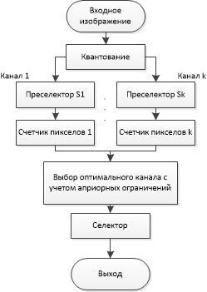

Рисунок 4 - Алгоритм селекции объекта по площади

Оптимальный порог обеспечивает допустимое сохранение форм интересующих нас объектов. Обычно требуют примерное равенство числа пикселов, которые были потеряны внутри объекта интереса, и числа пикселов, которые были присоединены к границе интересующего нас объекта.

Периметр бинарного изображения – это количество пикселов, который представляет контур, окаймляющий объект.

Селекция объектов по периметру обычно применим, когда произошла сегментация изображения методом выделения контуров. Главная идея данного метода селекции проста: оставить контура, которые соответствуют критериям выборки, то есть принадлежат истинному классу, и отсечь ненужные контура.

Алгоритм селекция объектов по периметру:

1) Производиться сегментация изображения методом выделения контуров.

2) Выбирается пороговое значение для определения соответствия контуров объектов (.

3) Производиться сравнение:

$$\frac{P_{k}}{P_{m}}≥k_{p},$$

$$Pmin ≤P_{k}≤Pmax,$$

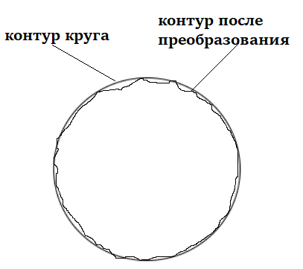где $P_{k}$– периметр текущего объекта (круга), $P_{m}$– периметр минимального описанного контура интересующего нас объекта, $Pmin,Pmax$– минимальное пороговое значение для текущего периметра. Если периметр фигуры соответствует неравенствам, то этот контур принадлежит интересующему нас классу.

Большой недостаток данного метода состоит в том, что из-за погрешностей использования методов выделения контуров, контур имеет шероховатую структуру и из-за дискретности изображения, его периметр стремиться к форме геометрических примитивов (рисунок 5).

Рисунок 5 – Соотношение   
периметров

Посмотрим, как справится алгоритм селекции объектов по площади и периметру с Гауссовым шумом на тестовом изображении, которое включает в себя простые геометрические фигуры.

На рисунке 6 представлены результаты многопороговой сегментации зашумленного изображения (среднеквадратическое отклонение составило 0.3) при использовании селекции по площади и периметру. Было выбрано три порога сегментации: высокий ($T=130$), средний ($T=100$) и низкий уровень ($T=50$). Выбранные уровни площади $S_{min}=50$– минимальная площадь, при которой выделенный объект пропускается как интересующий нас объект, и периметра $P_{max}=1000$– максимальный периметр, при которой выделенный объект пропускается как интересующий нас объект.

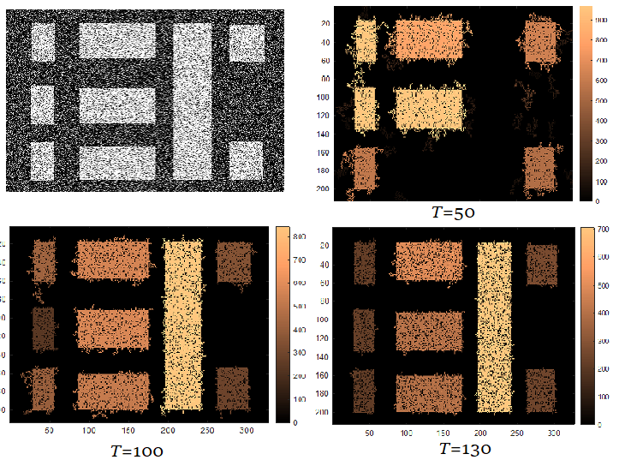

Рисунок 6 – Результат использования селекции по площади и периметру

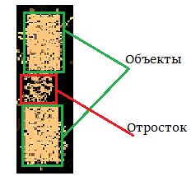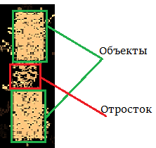Как можно увидеть из рисунка 6, что при снижении порога происходит присоединение фоновых пикселов, которые прилежат к границам объектов. Формирующие отростки разрастаются, а затем соседние объекты сливаются, образуя конгломераты . Пример конгломерата представлен на рисунке 7. Из этого следует, что число интересующих нас объектов уменьшается. Также может возникнуть появление ложных объектов, у которых площадь или периметр будет сравнима с площадью и периметром полезных объектов.

Рисунок 7 – Конгломерат

На рисунке 8 представлена зависимость числа выделенных объектов от значения порога. Рисунок 9 представляет зависимость числа выделенных объектов от значения минимальной площади при значении порога $T=130$, а рисунок 10 демонстрирует зависимость числа объектов от максимального значения периметра.

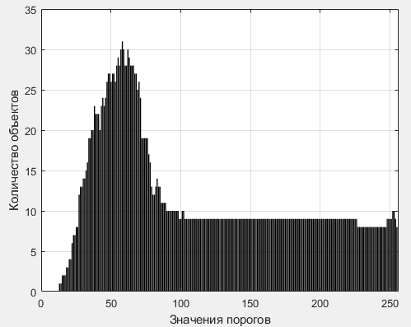

Рисунок 8 – Зависимость числа выделенных объектов от значения порога.



Рисунок 9 – Зависимость количества объектов от *Smin*



Рисунок 10 – Зависимость количества объектов от *Pmax*

Применим алгоритм селекции по площади и периметру на практике. Возьмем также рисунок 1 и выставим параметры: ${ S}_{min}=1000$, $P_{max}=10000$ 
 . На рисунке 11 представлен результат применения алгоритма на четырех пороговых значениях. Для наглядности полутонами отображены периметры объектов в пикселах. На рисунке 3.11.б было обнаружено наибольшее количество объектов.

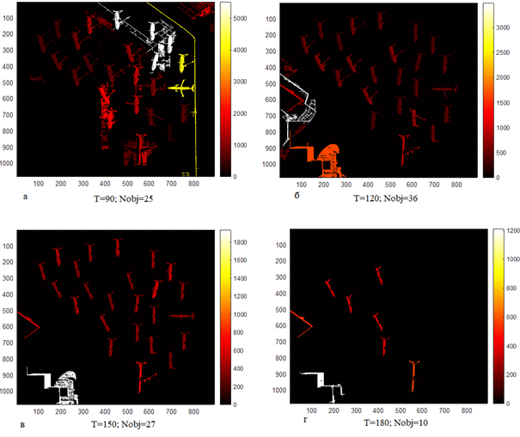

Рисунок 11 – Результат использования селекции по периметру и площади

Как можно увидеть из рисунка 11, что при увеличение порогового значения бинаризации удается повысить разрешение объектов, однако менее интенсивные объекты удаляются.

Главным недостатком использования селекции по площади и периметру является надобность задания параметров площади и периметра в пикселах (абсолютная величина), а это затруднительно, если у нас масштаб изображения будет меняться. При увеличение масштаба мы можем потерять большие объекты, а при уменьшении масштаба мы теряем информацию о мелких объектах интереса. К тому же некоторые объекты могут быть соизмеримы по площади и периметру с объектами интереса, что приведет к ложному включению объектов.

Необходимо также выбрать признаки формы объектов, которые будут инвариантны к изменению масштаба изображения.

## 3 Геометрические инварианты

Из большинства различных признаков формы интересующих нас объектов часто используют такие признаки, которые будут инвариантны к изменению масштаба изображения, и вычислить их достаточно просто. Данные признаки формы называются геометрическими инвариантами

Геометрические инварианты – это безразмерные величины, используемые при анализе изображений, которые численно описывают форму объекта, независимо от его размера (инвариантны к масштабу изображения).

Геометрические инварианты объектов рассчитываются на основе изме-ренных размеров, таких как диаметр, длина хорды, площадь, периметр, мо-менты и другие. Размеры объектов обычно измеряются по двум поперечным сечениям или выступам, также геометрические инварианты применимы к трехмерным объектам. Безразмерные величины часто представляют собой степень отклонения от идеальной формы, такой как круг, сфера или разнородный многогранник.

Геометрические инварианты часто нормализуется (значения варьируется от нуля до единицы). Геометрические инварианты, равный максимуму, обычно представляет собой наилучший случай или максимальную симметрию (круг, квадрат или куб).

В таблице 3.1 написаны геометрические инварианты, которые использовались в данной выпускной квалификационной работе. Они были взяты из учебного пособия .

Таблица 1

Геометрические инварианты

|  |  |  |
| --- | --- | --- |
|  | **Наименование геометрического инварианта** | **Формула расчета** |
| 1 | Соотношение площади | $$\frac{Площадь}{Макс. диаметр Фере∙ Мин. диаметр Фере}$$ |
| 2 | Соотношение диаметров Фере | $$\frac{Макс. диаметр Фере}{ Мин. диаметр Фере}$$ |
| 3 | Компактность | $$\frac{Периметр^{2}}{ Площадь}$$ |
| 4 | Округлость | $$\frac{4π∙Площадь}{ Периметр^{2}}$$ |
| 5 | Разность диаметров Фере | $$Макс. диаметр Фере-$$ $$-Мин. диаметр Фере$$ |
| 6 | Эксцентриситет | $$\sqrt{1-\frac{малая полуось^{2}}{большая полуось^{2}}}$$ |
| 7 | Удлинение | $$1-Соотношение диаметров Фере$$ |
| 8 | Закругленность | $$\frac{4π∙Площадь}{ π∙Макс. диаметр Фере^{2}}$$ |
| 9 | Фактор формы 1 | $$\frac{Макс. диаметр Фере}{Площадь}$$ |
| 10 | Сумма углов поворота |  |

Для начала разберем понятия эксцентриситета и диаметра Фере. Эксцентриситет – это числовая характеристика конического сечения, показывающая степень его отклонения от окружности. Является отношением расстояния между особым вниманием эллипса и его главной оси.

Диаметр Фере (рисунок 12) – это мера размера объекта в определенном направлении. Диаметр Фере можно определить как расстояние между двумя между двумя параллельными касательными линиями. Это расстояние еще также называют диаметром штангенциркуля, имея в виду измерение размера объекта штангенциркулем.

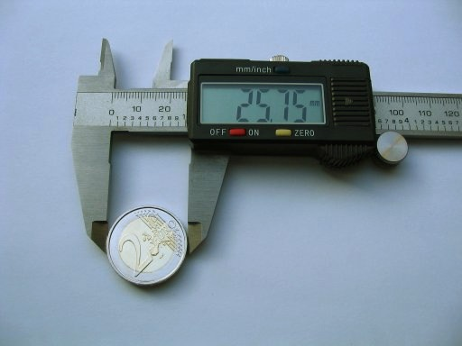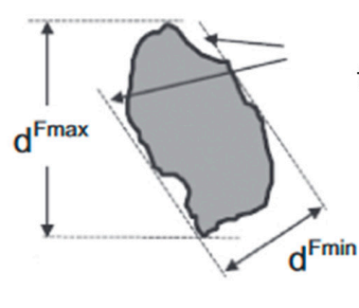

Рисунок 12 – Диаметр Фере

Использование всех геометрических инвариантов не целесообразно, необходимо отобрать признаки, которые бы хорошо влияли на классификацию объекта. Отбор признаков – это отбора подмножества значимых признаков для использования этих признаков в задачах классификации

Главная цель использования отбора признаков является удаление излишних, либо незначимых признаков из системы без существенной потери информации. «Излишний» и «незначимый» это два разных понятия, так как один значимый признак может быть излишним при присутствии другого существенного признака, с которым он сильно коррелирует.

Сокращение числа признаков из системы необходимо по некоторым причинам:

1. Значимость признаков. Исходная система признаков имеет много лишних данных, такие как шумы, выбросы, а на реальный результат влияет только несколько признаков формы.

2. Точность решения. Некоторые признаки формы одного объекта бывают соизмеримы с признаками другого объекта.

3. Скорость вычисления. Чем меньше переменных, тем быстрее скорость расчета.

Для отбора признаков формы было решено использовать логистическую регрессионную модель с применением данных признаков, с дальнейшим использованием метода отбора «Отбор включением Вальда».

Логистическая регрессия – это статистическая модель, которая используется для решения задачи классификации. Регрессия данного вида выдает ответ в виде вероятности бинарного события (0 или 1) .

Вид логистической регрессии:

$$\hat{f }\left(x\right)=σ(\sum_{i=0}^{n}{(w_{i}∙x_{i}))},$$

где $x_{i}$– вектор признаков, а $w_{i}$– весовой вектор.

Модель данного вида работает таким образом: производиться скалярное произведение весов $w_{i}$ на вектор признаков $x_{i}$, полученное число лежит в пределах от -∞ до +∞. Для этого числа применяется сигмоид-функция:

$$σ\left(x\right)=\frac{1}{1+e^{-z}} ,$$

$$z=w_{o}+w_{1}x_{1}+w_{2}x_{2}+…+w_{n}x_{n}+e,$$

где $z$– регрессионное уравнение, которое построено на наблюдаемой выборке, $e$– случайные ошибки построения модели.

Из рисунка 13 видно, что сигмоид-функция изменяет число, лежащее в пределах от -∞ до +∞, в число, которое лежит в пределах от 0 до 1, это позволяет нам говорить о том, что выход модели представляется как вероятность класса.

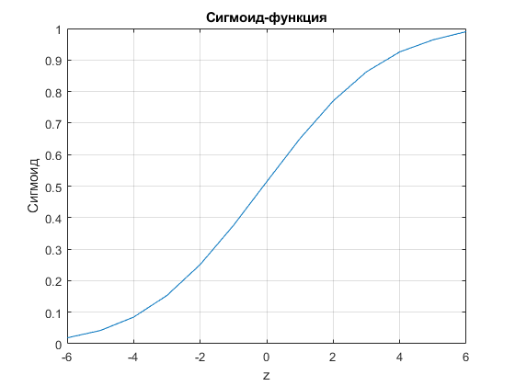

Рисунок 13 – График сигмоид-функции

Отбор включением Вальда – это пошаговый метод отбора признаков, проверка включения которого основана на значении *p-*критерия, а проверка на удалении признака основана на вероятности статистики Вальда [19].

*P*-критерий – это величина, которая используется для тестирования статистических гипотез, или иначе говоря, это вероятность ошибки при отклонении нулевой гипотезы, то есть это ошибки первого рода. Как правило, *p*-критерий сравнивают с общепринятым стандартным уровнем значимости 0.05.

Используем данный метод отбора признаков на тестовом наборе данных. Тестовый набор данных представляет набор изображений 200 на 200 пикселов, в которых находятся различные простые фигуры, размеры и расположения которых брались произвольно. Примеры фигур, которые были использованы при тестировании, представлены на рисунке 14.



Рисунок 14 – Примеры фигур, используемые при тестировании

В таблице 2 представлены включенные геометрические инварианты при сравнении каждой фигуры друг с другом, цифрам соответствует порядковый номер геометрических инвариантов, которые были указаны в таблице 1. Первый стоящий геометрический инвариант является наиболее значимым признаком формы объектов для различения.

Таблица 2

Включенные признаки

|  |  |  |  |  |  |  |  |  |
| --- | --- | --- | --- | --- | --- | --- | --- | --- |
| Наименование фигур | Круг | Семиугольник | Девятиугольник | Восьмиугольник | Пятиугольник | Квадрат | Звезда | Треугольник |
| Круг | – | 1,7 | 1,4,8 | 7,4,8,9 | 1,2 | 7,2 | 4,1 | 1,2 |
| Семиугольник | 1,7 | – | 8,4,3 | 1,4,8,10 | 1,2 | 8,2 | 1,2 | 1,8 |
| Девятиугольник | 1,4,8 | 8,4,3 | – | 7,6,10 | 1,2 | 8,1 | 4,1 | 1,2 |
| Восьмиугольник | 2,4,8, 9 | 1,4,6,10 | 8,1 | – | 1,2 | 8,1 | 8,2 | 1,2 |
| Пятиугольник | 1,2 | 1,2 | 1,2 | 1,2 | – | 8,1 | 8,2 | 1,2 |
| Квадрат | 2,8 | 8,2 | 8,2 | 8,2 | 8,2 | – | 1,2 | 1,2 |
| Звезда | 4,1 | 1,2 | 4,1 | 8,1 | 8,2 | 1,2 | – | 4,1 |
| Треугольник | 1,2 | 1,2 | 1,2 | 8,2 | 1,2 | 1,2 | 4,1 | – |

Как видно из таблицы 2 для каждой пары наиболее значимыми являются разные геометрические инварианты, однако есть наиболее часто повторяющиеся признаки. На рисунках 3.15–3.17 представлены диаграммы, где показана частота включения признака. Из данных диаграмм мы можем увидеть, что только три геометрические инварианты включались наиболее часто чем остальные, а именно:

1. Соотношение площадей.

2. Соотношение диаметров Фере.

3. Закругленность.



Рисунок 15 – Диаграмма частоты включения геометрических инвариантов



Рисунок 16 – Диаграмма частоты включения геометрических инвариантов как наиболее значимый признак



Рисунок 17 – Диаграмма частоты включения геометрических инвариантов как второй значимый признак

Рассмотрим взаимосвязь признаков формы геометрических фигур, которые были использованы при тестировании. На рисунке 18 представлено наложение облаков точек для различных геометрических фигур при использовании только трех наиболее значимых признаков формы.

Из рисунка 3.18 видно, что наиболее удобно пользоваться признаками формы, которые представляют нелинейную зависимость, то есть это либо связь между признаками формы под номерами 1 и 2 или под номерами 2 и 8. Воспользуемся первой парой признаков формы и исключим из тестирования фигуры:

1. Пятиугольник.

2. Семиугольник.

3. Восьмиугольник.

4.Девятиугольник

Данные фигуры имеют близкие по значению признаки формы, и для наглядности было решено исключить из дальнейшего исследования.

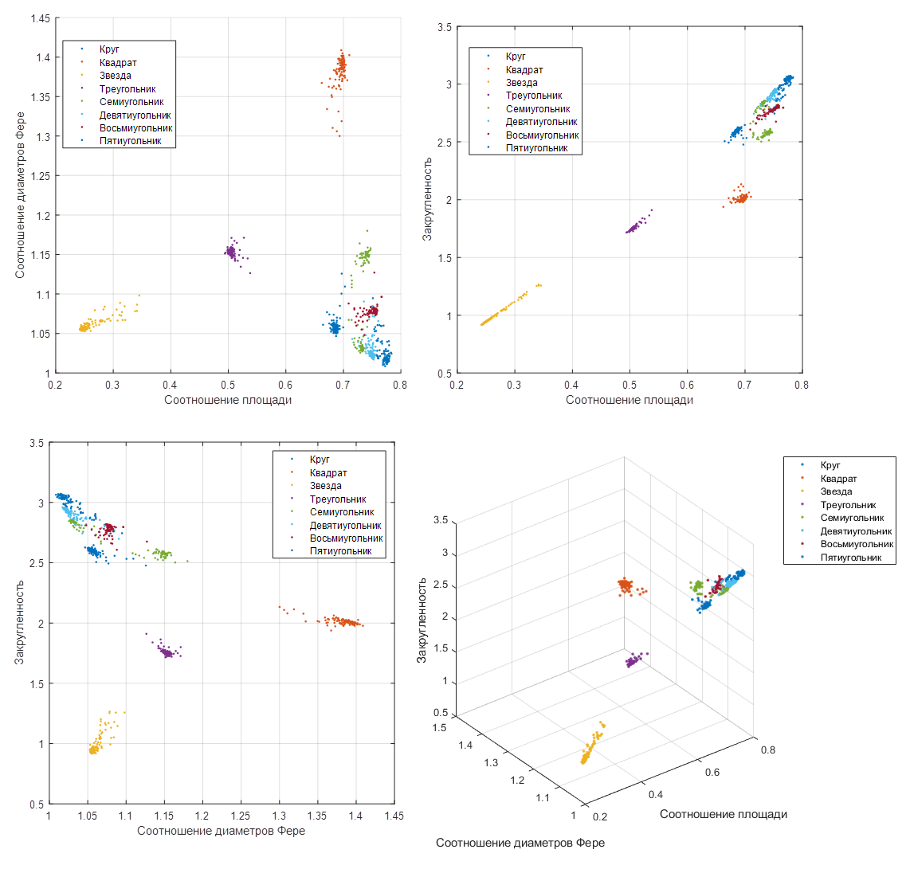Рисунок 18 – Взаимосвязь признаков формы

Посмотрим, как влияет шум на признаки формы объектов. Это изменение можно будет увидеть на рисунке 19. Изначально было выбран порог произвольно (*Т=*100), однако можно наблюдать, что шум очень сильно влияет на площадь фигуры, и сдвигает признак в левую сторону. Это происходит из за того, что при низких значениях порога объект интереса сливается с шумом или включает в свою структуру шумовые пикселы, а при высоких пороговых значениях возникают потери пикселов в области объекта, которые приводят к фрагментированию границ. Следовательно, как и высокие значения порога так и низкие приводят к смешению зависимости в левую сторону.

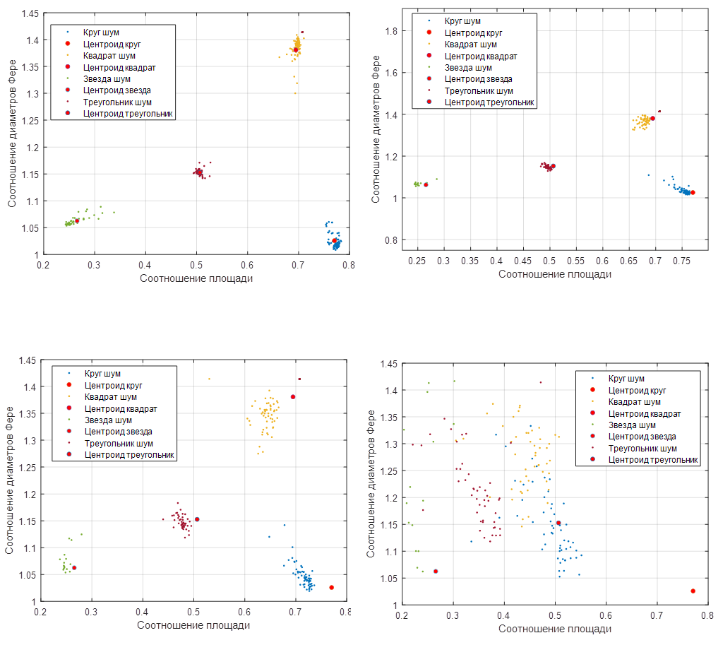

Рисунок 3.19 – Взаимосвязь признаков формы при различных значениях шума

Если мы будем максимизировать соотношение площади, то можно найти наилучший бинарный слой (оптимальный порог бинаризации). Если же мы возьмем на каждой итерации значение порога, которое будет оптимальным, то значение площадей будет стремиться к центроиду. Пример использования при оптимальном пороге продемонстрирован на рисунке 20.

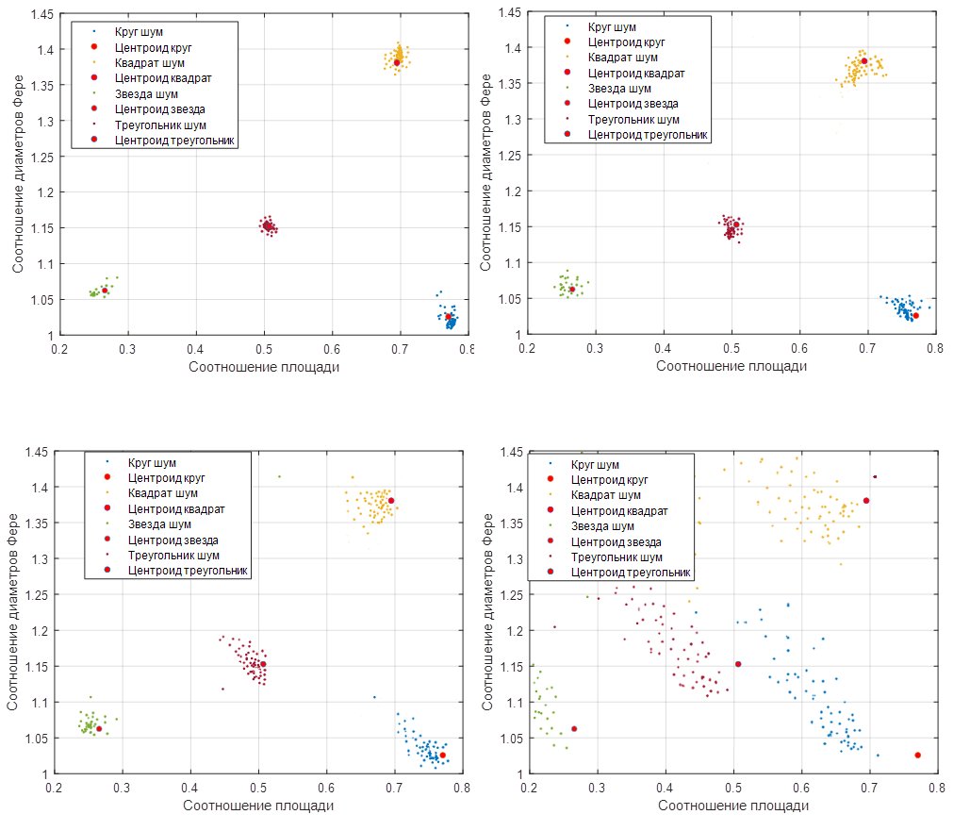

Рисунок 20 – Взаимосвязь признаков формы при различных значениях шума и оптимальном пороге бинаризации *T*

Теперь возьмем другой тестовый набор данных, в который входят различные типы эллипсов. Пример эллипсов, которые были использованы при тестировании, приведены на рисунке 21.

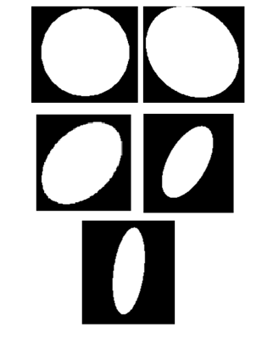

Рисунок 21 – Примеры тестовых эллипсов

Так же, для начала рассмотрим, какие геометрические инварианты будут наиболее значимыми для данных типов фигур. В таблице 3 представлены включенные геометрические инварианты при сравнении каждого типа эллипса друг с другом, цифрам соответствует порядковый номер геометрических инвариантов, которые были указаны в таблице 1.

Таблица 3

Включенные признаки

|  |  |  |  |  |  |
| --- | --- | --- | --- | --- | --- |
| Соотношение минимальных диаметров | $$D_{круг}$$ | $${D_{min1}< D}_{круг}$$ | $$D_{min2}<D_{min1}$$ | $$D_{min3}<D_{min2}$$ | $$D_{min4}<D_{min3}$$ |
| $$D_{круг}$$ | - | 2,6 | 2,6 | 2,6 | 2,6 |
| $${D_{min1}< D}_{круг}$$ | 2,6 | - | 2,6 | 2,6 | 2,6 |
| $$D_{min2}<D_{min1}$$ | 2,6 | 2,6 | - | 2,6 | 2,6 |
| $$D_{min3}<D_{min2}$$ | 2,6 | 2,6 | 2,6 | - | 2,6 |
| $$D_{min4}<D_{min3}$$ | 2,6 | 2,6 | 2,6 | 2,6 | - |

Оказалось, что главными признаками формы объектов для различных эллипсоидов является соотношение диаметров Фере и эксцентриситет. На рисунке 23 показана взаимосвязь соотношения диаметров Фере и эксцентриситет.



Рисунок 23 – Взаимосвязь двух признаков формы при тестировании на эллипсах

Посмотрим, как влияет шум на эти признаки формы объектов. Это изменение можно будет увидеть на рисунке 24. Как видно из данного рисунка шум влияет на расхождение от центроида, но при этом не сдвигает признаки левую или правую сторону, так как не зависит от «разрушения» внутренней структуры фигуры.

Исходя из таблиц 2–3 и из рисунков 18–24 можно сделать вывод, что геометрические инварианты необходимо подбирать, базируясь на то, что мы в дальнейшем хотим получить в результате исследования. Это является, как и положительной стороной, так и отрицательной. Если же мы будем использовать все геометрические инварианты, то мы можем потерять информацию об интересующих нас объектах, если сам объект будет находиться на фоне шумов. На рисунке 25 мы можем увидеть, как зависит вероятность правильного обнаружения от соотношения сигнал/шум, если мы будем использовать все признаки формы, и если будем использовать только два признака формы.

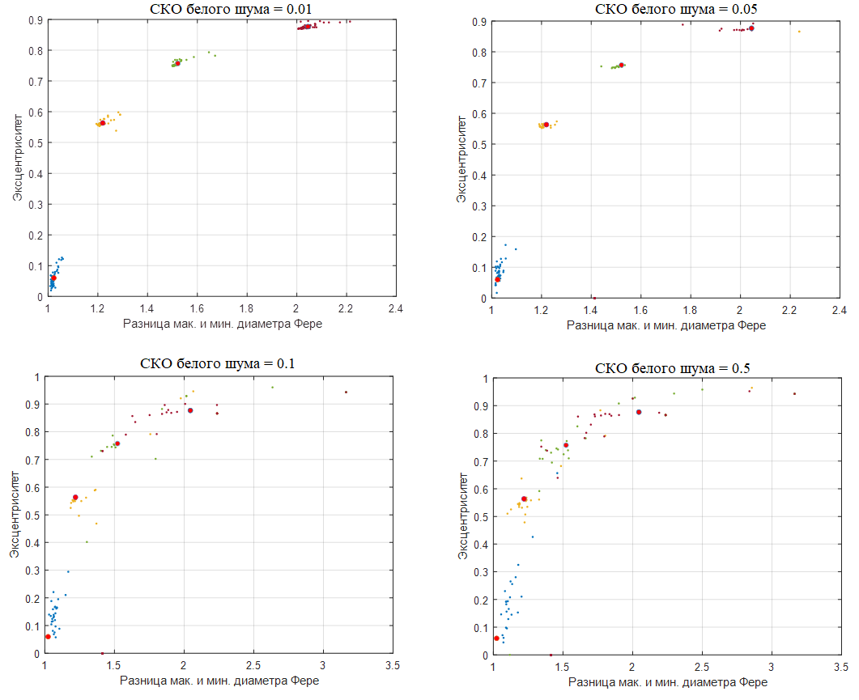

Рисунок 24 – Взаимосвязь признаков формы при различных значениях шума

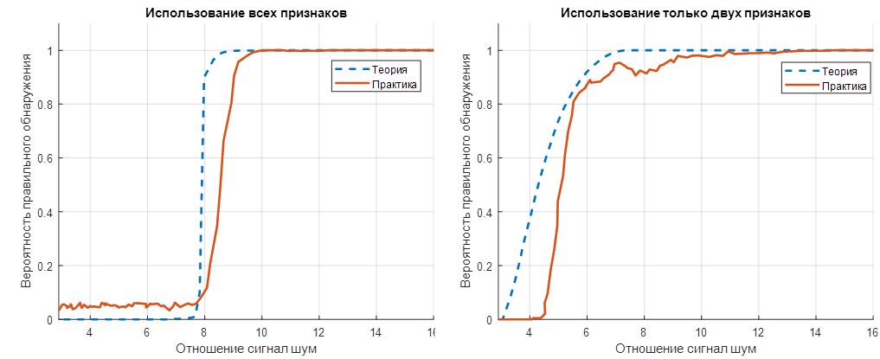

Рисунок 25 – Зависимость вероятности правильного обнаружения от соотношения сигнала к шуму

## 4 Развертка контура

В ходе работы по исследованию признаков формы объектов, был выявлен новый признак, который так же будет инвариантен к масштабу изображения. Этот признак был назван так: «Развертка контура объекта интереса».

Алгоритм расчета развертки контура:

1. Находиться на бинарном изображении объект, для которого необходимо рассчитать развертку. Если во внутренней структуре объекта присутствует нулевые пикселы (черные пикселы), то происходит процесс «заливки» (черные пикселы внутренней структуры становятся белыми).

2. Выбирается центральная точка объекта.

3. От центра откладывается вектор, который доходит до края объекта. Расстояние от центральной точки до края объекта рассчитывается как сумма пикселов проведенного вектора.

4. Происходит поворот объекта на один градус по часовой или против часовой стрелке, после повторяется третий шаг алгоритма расчета развертки контура. Четвертый шаг повторяется до тех пор, пока объект не совершит полный оборот вокруг своей оси (совершит поворот на 360 градусов).

5. Происходит нормировка значений, которые были получены в результате проведения четвертого шага алгоритма.

На рисунке 26 представлена структурная схема алгоритма расчета развертки контура, а на рисунке 27 изображены результаты использования данного алгоритма на тестовых фигурах.

Однако у этого алгоритма есть недостатки. Первый недостаток состоит в том, что из-за дискретности изображения в контуре объектов будет появляться дребезг, а, следовательно, и в развертке будет появляться неровности. Например, развертка круга есть прямая линия, однако если мы посмотрим на рисунок 27.а, то можно увидеть, что развертка представляет ломанную линию, значения которой близится к единице.

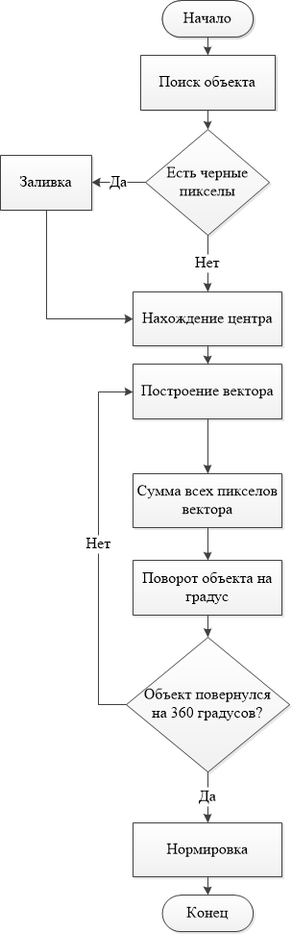

Рисунок 26 – Структурная схема алгоритма расчета развертки контура

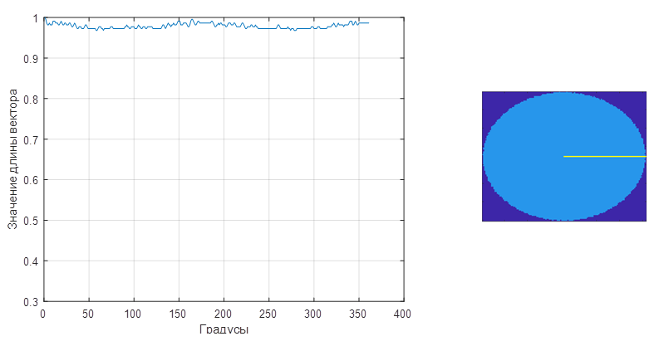а)

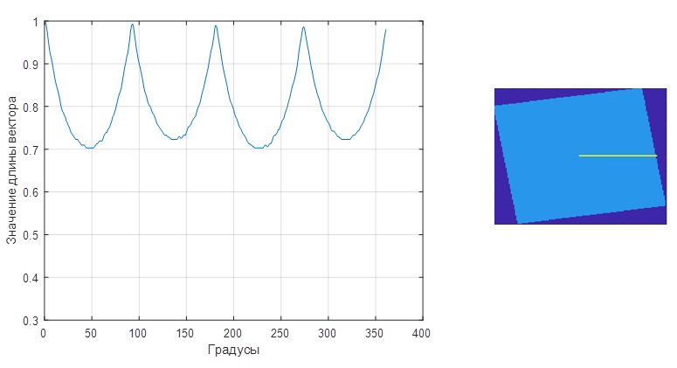б)

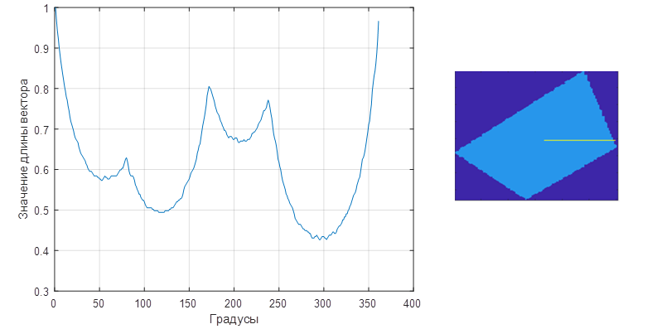в)

Рисунок 27 – Результат алгоритма расчета развертки контура

Второй недостаток алгоритма – это то, что не всегда возможно найти центр объекта, чтобы провести вектор до контура этого объекта. Но данную проблему можно решить, если использовать алгоритм расчета развертки контура не с центра объекта интереса, а взять точку, лежащую на какой либо дистанции от объекта и рассчитать дистанцию в пикселах от этой точки до контура интересующего нас объекта, то есть, меняется стандартный алгоритм только во втором шаге.

На рисунке 28 приведен пример использования измененного алгоритма, который рассчитывает развертку контура объекта.

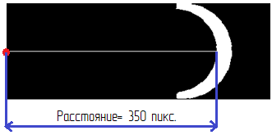



Рисунок 28 – Результат алгоритма расчета развертки контура на дистанции

Метод обнаружения объектов с помощью алгоритма расчета развертки контура проигрывает стандартным методам обнаружения, которые используют сравнительную маску, при правильном обнаружении объектов в зашумленном изображении (см. рисунок 29). Однако выигрывает в скорости и довольно простой в использовании. Также, при использовании «масочных» методах обнаружения, необходимо большое количество базы данных сравниваемых масок.

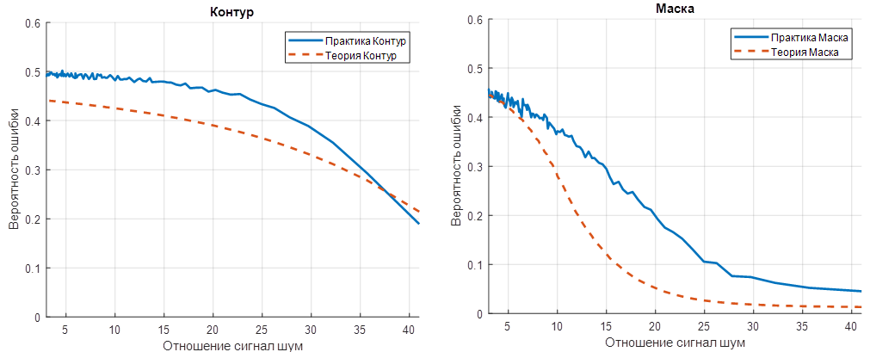

Рисунок 29 – Зависимость вероятности ошибки обнаружения от среднеквадратического отклонения белого шума

## 5 Использование системы признаков на практике

Исследования системы признаков формы селектируемого объекта при многопороговой обработке проводились на трех различных примерах.

На первом тестировании системы признаков были использованы различные локационные изображения кораблей на взволнованной морской поверхности. Программный модуль для выделения кораблей был реализован в среде MATLAB. Листинг программного модуля приведен в приложениях   
А–Г.

На рисунке 30 представлены локационные изображения, на которых производилось тестирование системы признаков формы.

Признаками формы для различения кораблей в этом случае были выбраны: площадь, периметр, эксцентриситет и закругленность. При этом сначала не была использована развертка контура. Последние два признака формы были выбраны исходя из того, что форма кораблей на локационных изображениях представляла вытянутый эллипс.

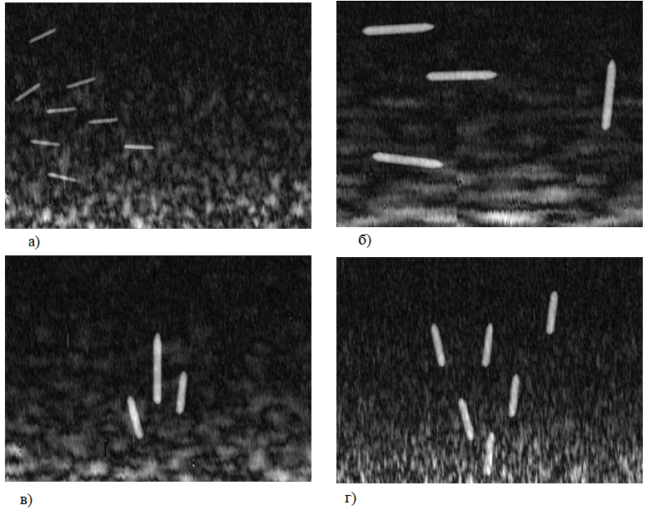

Рисунок 30 – Локационные картины

Результаты использования системы признаков формы селектируемого объекта при многопороговой обработке показаны на рисунках 31–34. Из данных рисунков видно, что при использовании всех выбранных признаков формы позволяют выделить на фоне шума формы кораблей, а сам фоновый шум не включается, как объект интереса, однако не всегда. Если же мы посмотрим на рисунок 3.32 и рисунок 3.34, то можно обнаружить, что шумовые составляющие были включены как интересующий нас объект, то есть корабли. Эту проблему и решает развертка контура.

На рисунке 3.35 изображен результат использования дополнительного признака формы – это развертка контура объекта.

.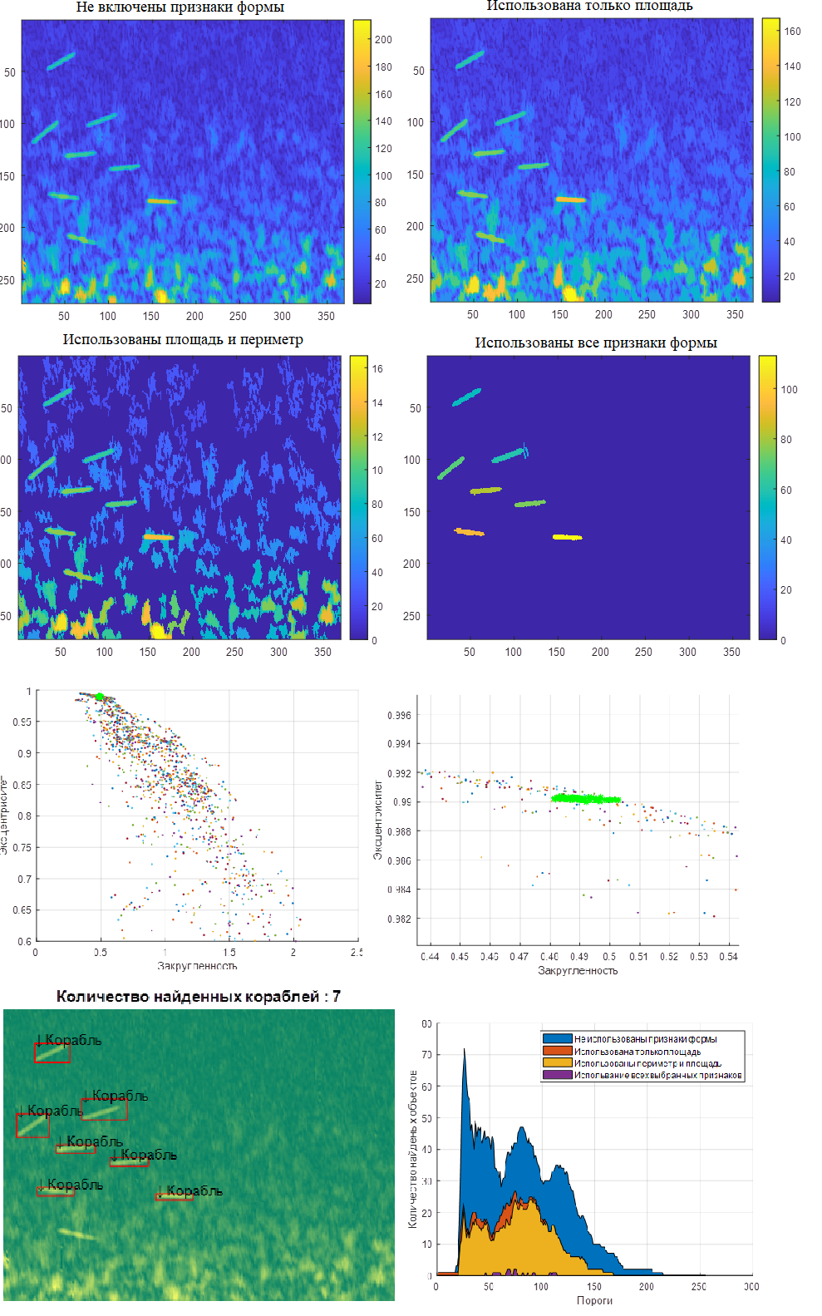

Рисунок 31 – Результат использования системы признаков формы для рисунка 30.а

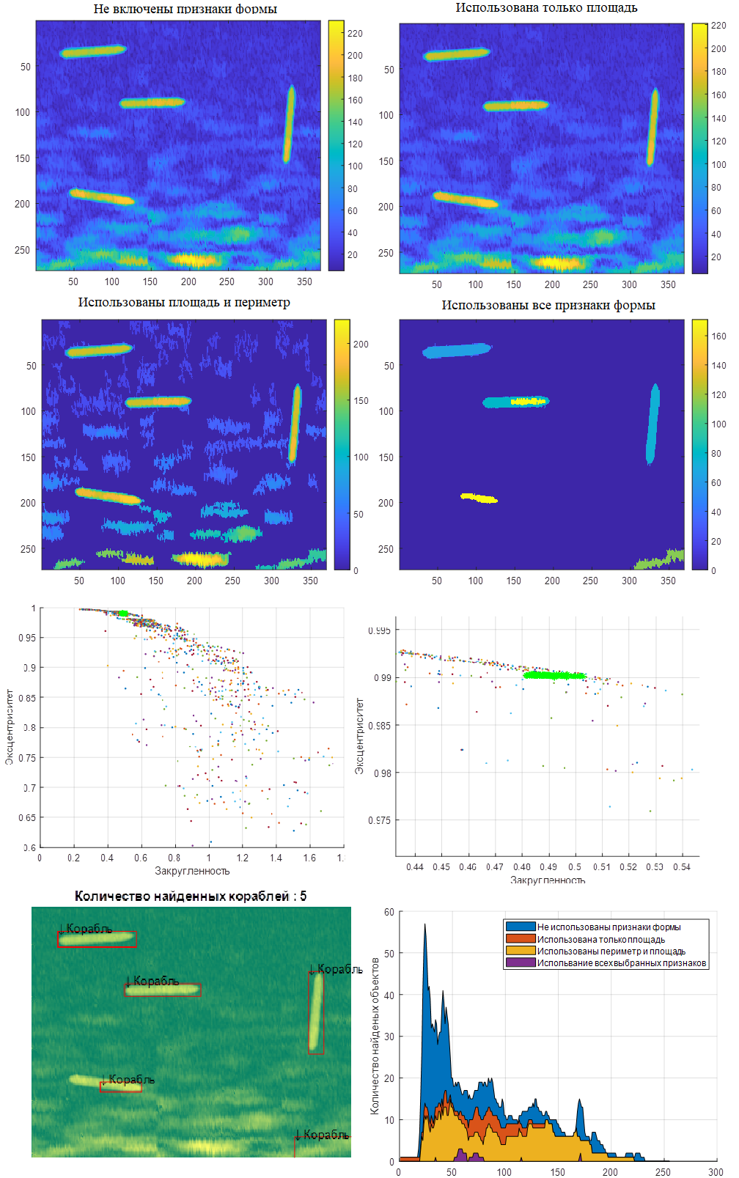

Рисунок 32 – Результат использования системы признаков формы для рисунка 30.б

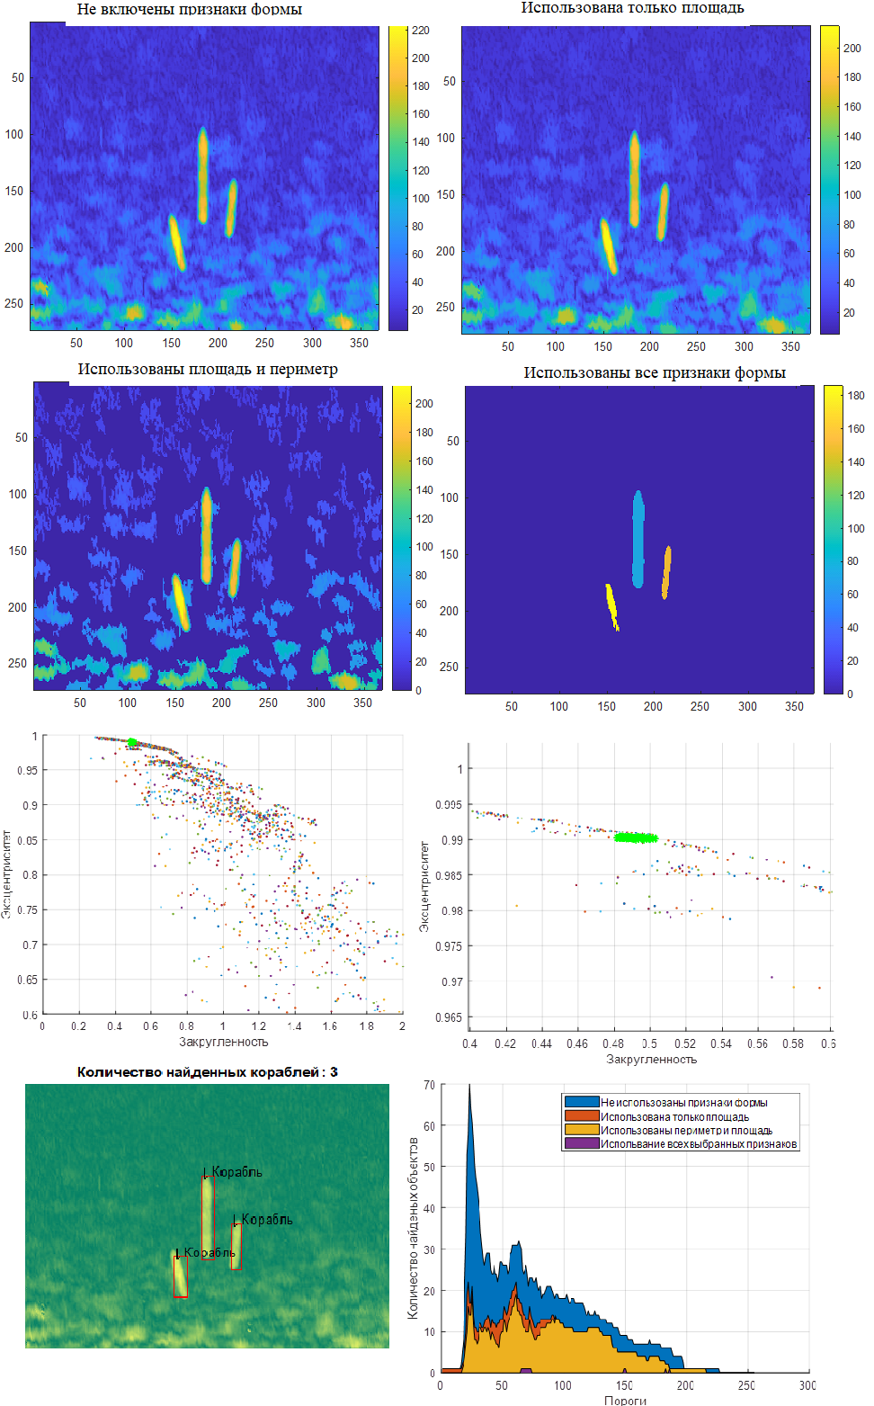

Рисунок 33 – Результат использования системы признаков формы для рисунка 30.в

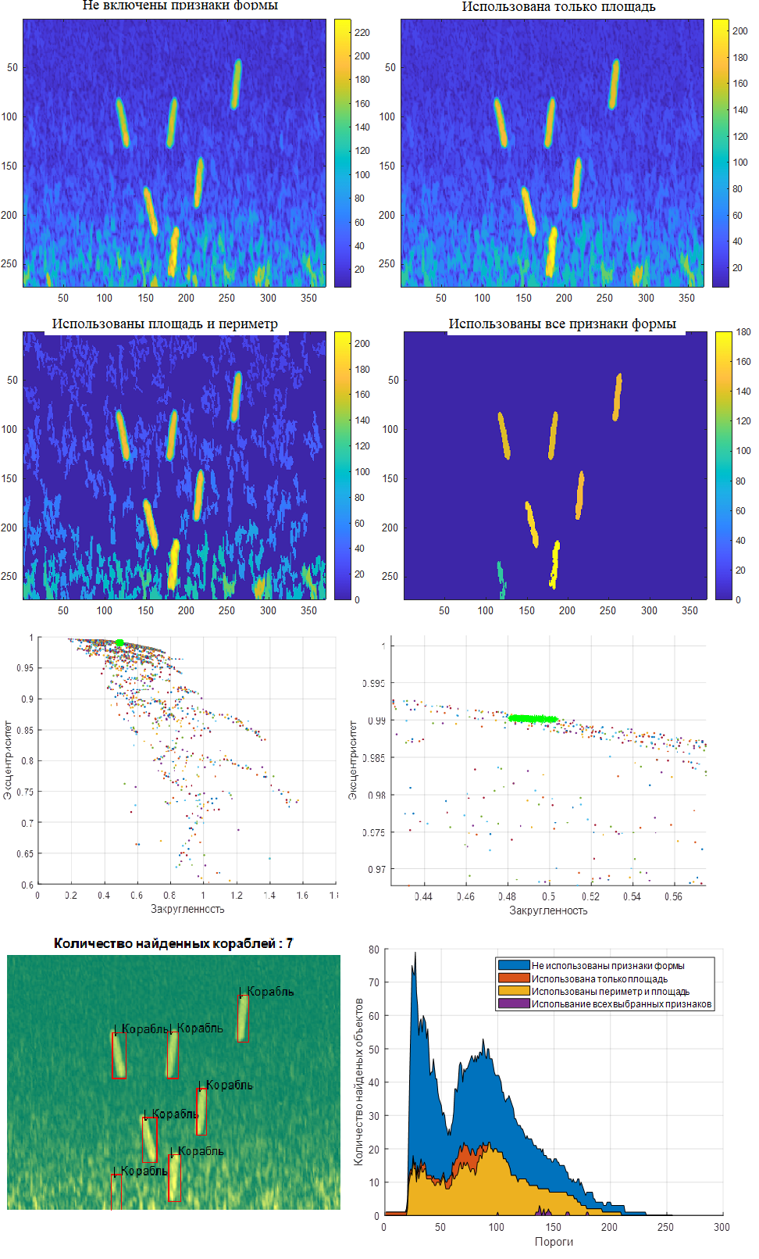

Рисунок 34 – Результат использования системы признаков формы для рисунка 30.г

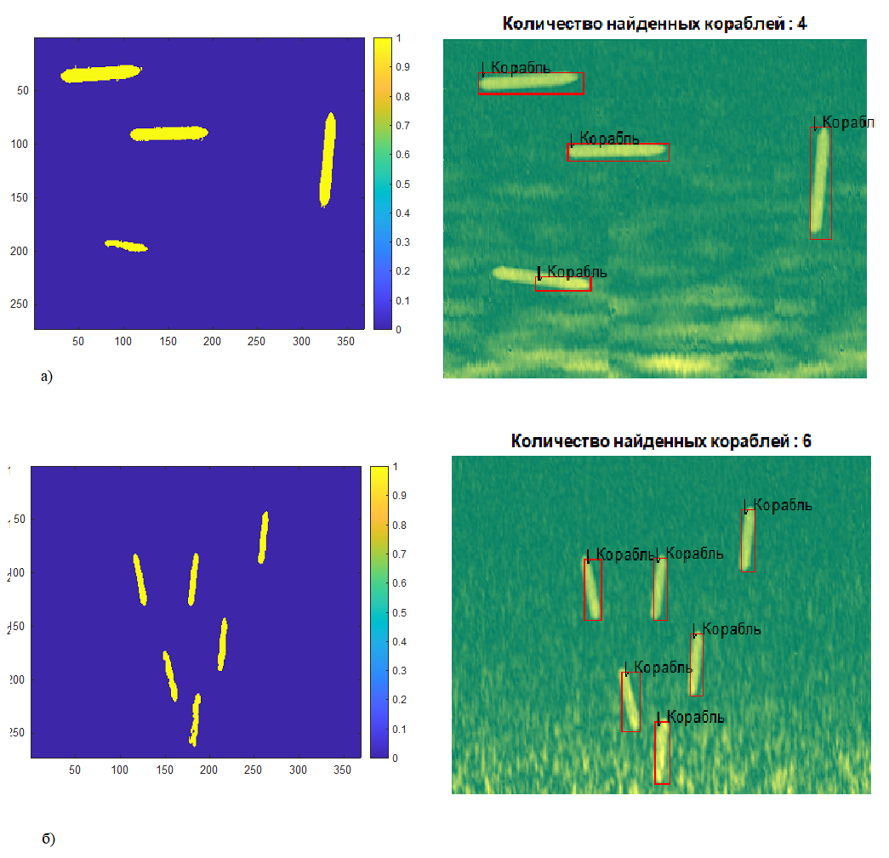

Рисунок 25 – Результат использования развертки контура объекта:

а – результат для рисунка 32; б – результат для рисунка 34